Міністерство освіти і науки України

Національний технічний університет України

«Київський Політехнічний Інститут імені Ігоря Сікорського»

Кафедра конструювання електронно-обчислювальної апаратури

Звіт

З виконання лабораторної роботи №2

з дисципліни “Аналогова схемотехніка ”

Виконав:

студент групи ДК-61

Накоренко А.А

Перевірив:

доц. Короткий Є В.

Київ – 2018

1. **Дослідження однонапівперіодного випрямляча.**
   1. Було проведено симуляцію роботи випрямляча з напівпровідникового діоду та конденсатору в середовищі LTSpice з наступними параметрами:
      * Вхідний сигнал – гармонійний біполярний, з амплітудою 5В та частотою 50Гц
      * Згладжуюча ємність – 10мкФ
      * Навантаження – резистор 9.8 кОм

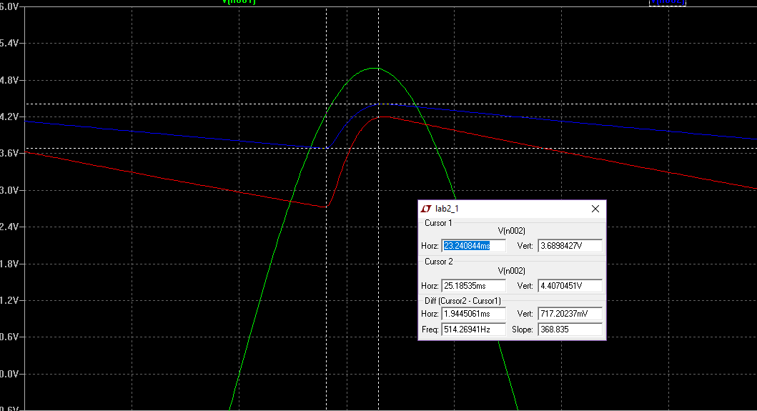

На навантаженні отримано вихідний сигнал з амплітудою пульсацій 0.71 В:

Середній струм через навантаження склав:

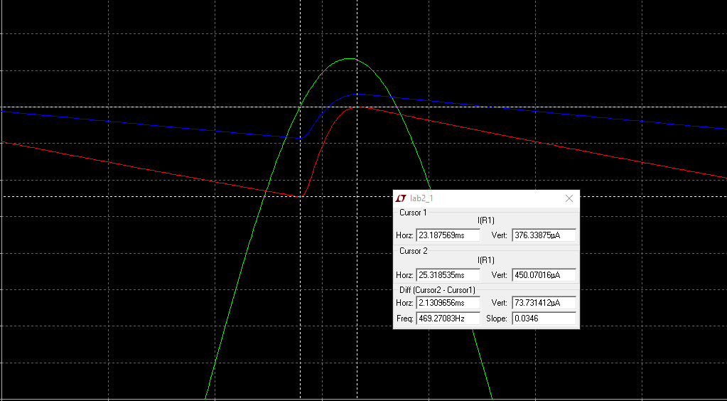

$$I= \frac{376+450}{2}=413 [мА]$$

Для такого випрямляча амплітуда коливань напруги має становити:

* 1. Схему однонапівперіодного випрямляча було складено у лабораторії. Використали наступні компоненти:
     + Згладжуюча ємність – 10мкФ
     + Навантаження – резистор 9,8 кОм

В якості генератора сигналу та осцилографу використали Analog Discovery 2. Під час роботи схеми отримали наступні результати (жовтий – С1, вихід, голубий – С2, вхід):

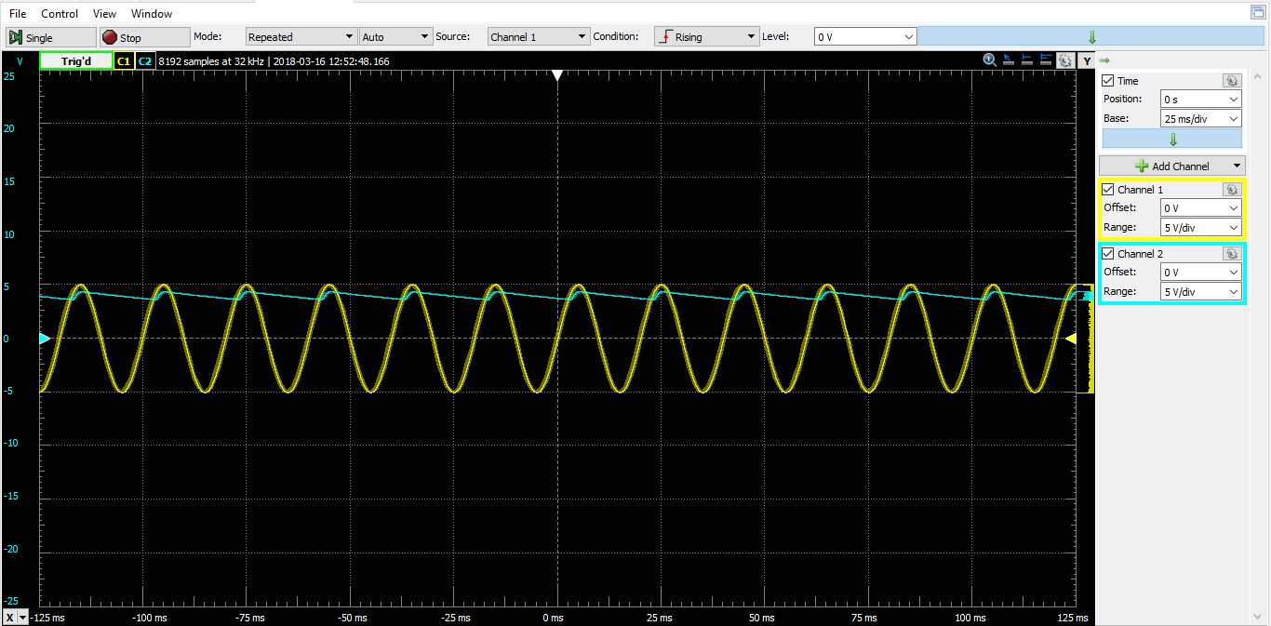

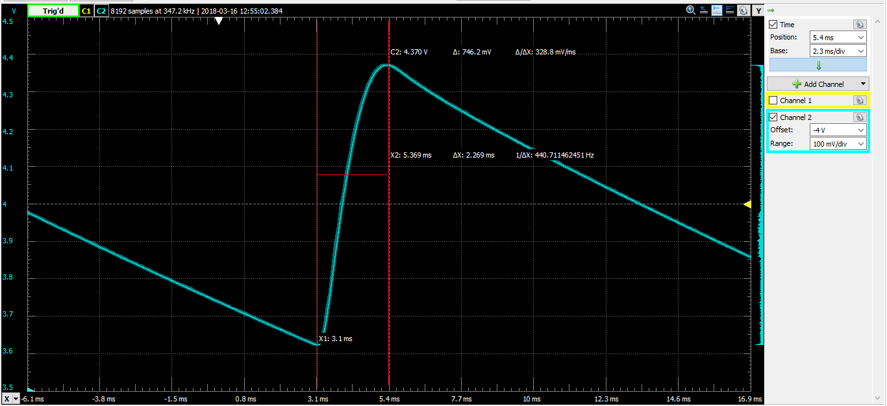

Середній струм: $I=\frac{\frac{3,62}{9,8*{10}^{3}}+\frac{4,37}{9,8*{10}^{3}}}{2}=407мкА$. За теоретичними очікуваннями, для такого випрямляча амплітуда пульсацій повинна складати $∆U=\frac{407*{10}^{-6}}{10*{10}^{-6}*50}=0,814В$.

|  |  |  |
| --- | --- | --- |
| **Δ**U | Симуляція | Експеремент |
| Виміряне значення | 716 мВ | 746 мВ |
| Розраховане | 826 мВ | 814 мВ |
| Абс.похибка | 116мВ | 68мВ |
| Відносна похибка | 16,2% | 9,11% |

Похибки можна пояснити недосконалістю формули ΔU = 𝐼𝑎𝑣 C∗f, спотворення сигналу внутрішнім опором генератора, а також допуском резистора і конденсатора.

Дослідження було виконано аналогічно для навантаження 19,81 кОм з такими результатами:

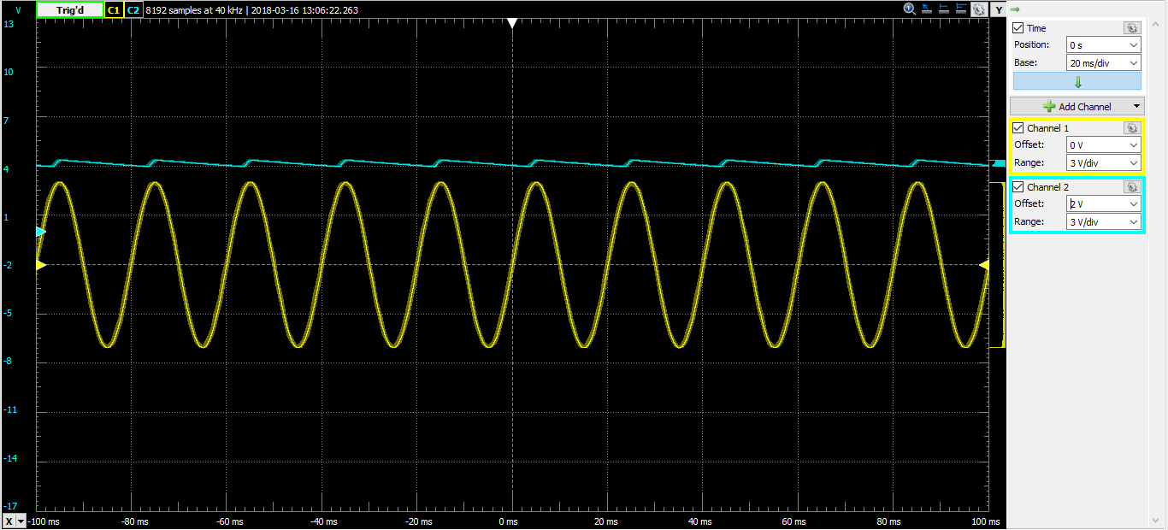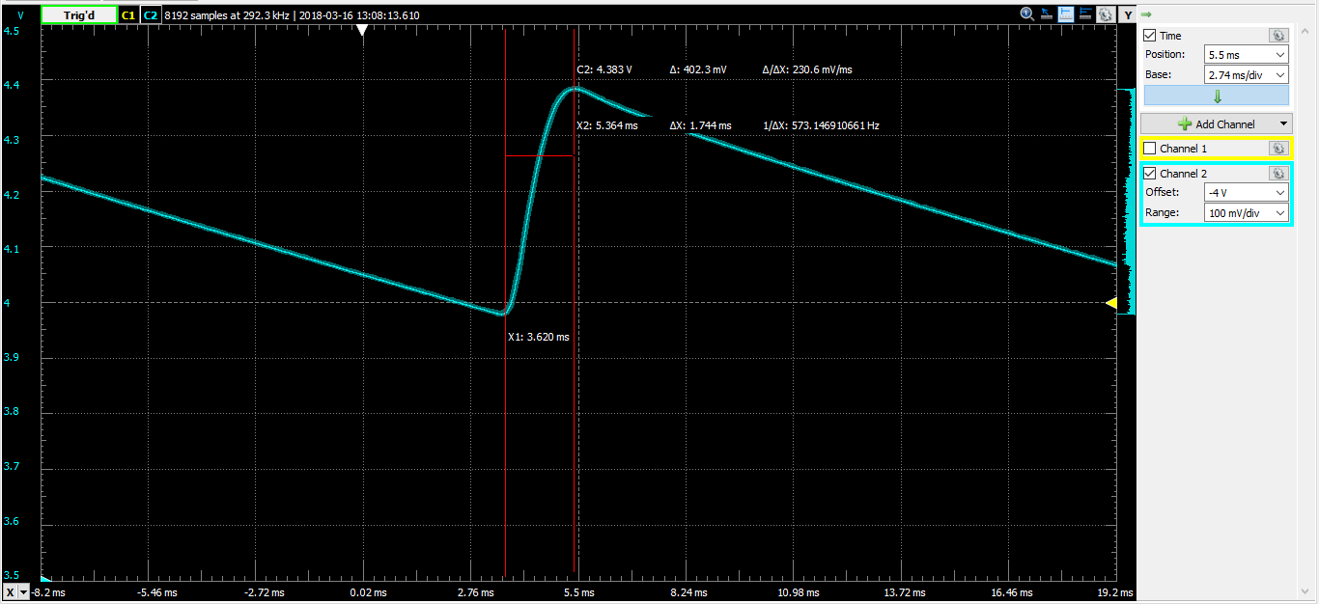

Амплітуда пульсацій: 402 мВ

Середній струм: $I=\frac{\frac{4,383}{198*{10}^{3}}+\frac{3,99}{198*{10}^{3}}}{2}=211 мкА$

Теоретично розрахована амплітуда пульсацій: $∆U=\frac{21,1*{10}^{-6}}{10*{10}^{-6}*50}=422 мВ$

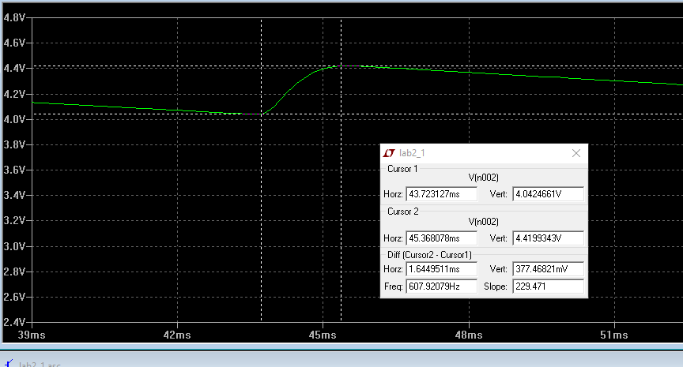

Амплітуда пульсацій з симулятора: $∆U=377$ мВ

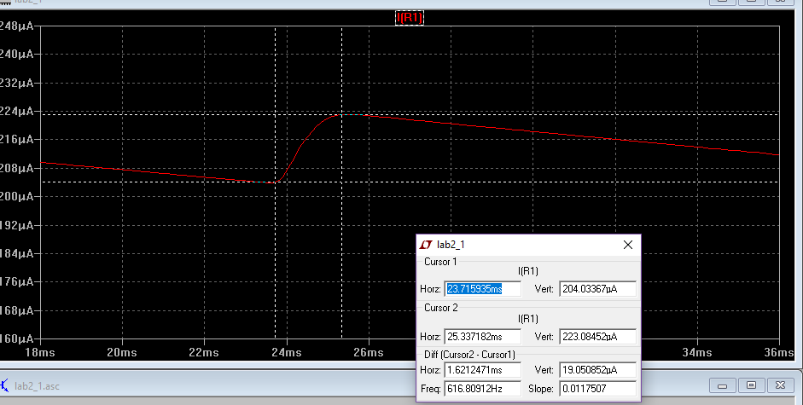

Середній струм: $I=213.5 мкА$

Теоретично розрахована амплітуда пульсацій: $∆U=\frac{213.5*{10}^{-6}}{10*{10}^{-6}*50}=427 мВ$

|  |  |  |
| --- | --- | --- |
| **Δ**U | Симуляція | Експеремент |
| Виміряне значення | 377 мВ | 402 мВ |
| Розраховане | 427 мВ | 422 мВ |
| Абс.похибка | 50 мВ | 20 мВ |
| Відносна похибка | 11.7% | 4.97% |

1. **Дослідження двонапівперіодного випрямляча**
   1. Було проведено симуляцію випрямляча на діодному мосту у середовищі LTSpice з наступними параметрами:
      * Вхідний сигнал – гармонійний біполярний, з амплітудою 5В та частотою 50Гц
      * Згладжуюча ємність – 10мкФ
      * Навантаження – резистор 9,83 кОм

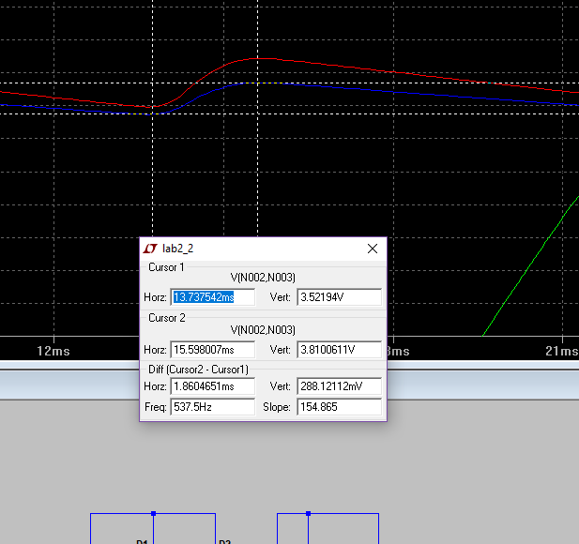 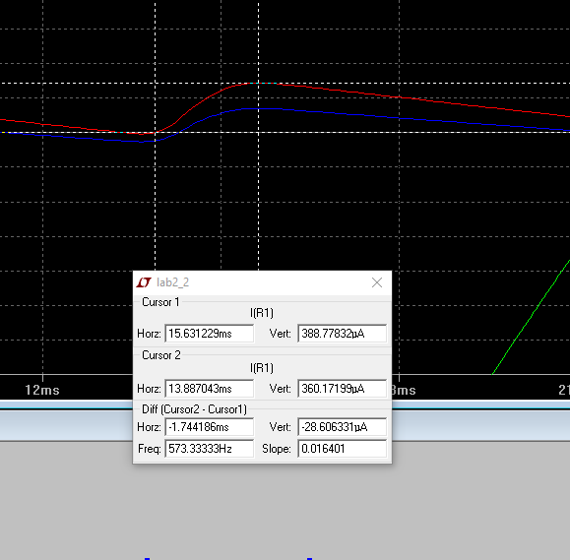

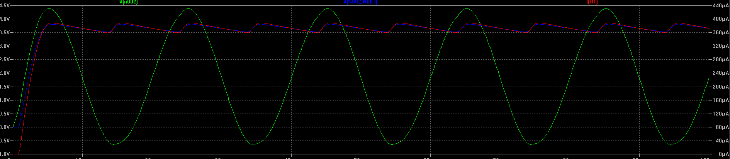

Амплітуда пульсацій вихідної напруги склала 287 мВ, середній струм через навантаження: $I= \frac{388+360}{2}=374 [мкА]$. Залежність $∆U=\frac{I_{r}}{2*C*f}=\frac{374*{10}^{-6}}{2*10*{10}^{-6}*50}=375мВ$

*Похибка складає:*

*(87/287)*100%= 30%*

*Похибку можна виправдати неврахуванням внутрішнього опору генератора, допуском елементів кола, а також впливом розряду конденсатора.*

Схему випрямляча напруги на діодному мосту склали у лабораторії. В якості генератора та осцилографа використовували Analog Discovery 2.

Було отримано такі результати:

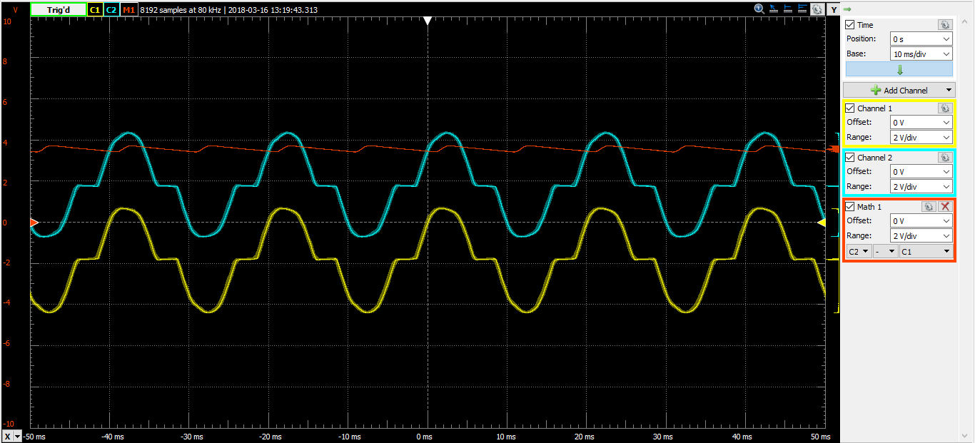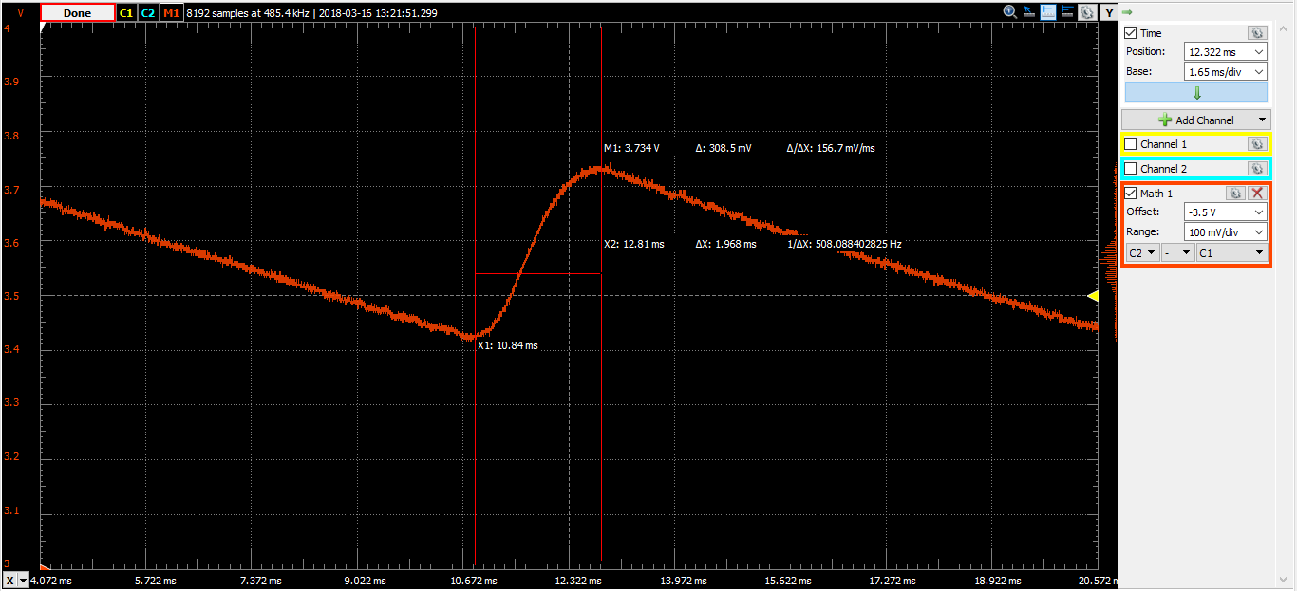

Амплітуда пульсацій склала 308,5 мВ, середній струм через навантаження: : $I=\frac{\frac{3,4}{9,3*{10}^{3}}+\frac{3,734}{9,3*{10}^{3}}}{2}=383мкА$. За теоретичними очікуваннями, для такого випрямляча амплітуда пульсацій повинна складати $∆U=\frac{383*{10}^{-6}}{2*10*{10}^{-6}*50}=383 мВ$.

|  |  |  |
| --- | --- | --- |
| **Δ**U | Симуляція | Експеремент |
| Виміряне значення | 287 мВ | 308.5 мВ |
| Розраховане | 375 мВ | 383 мВ |
| Абс.похибка | 88 мВ | 94.5 мВ |
| Відносна похибка | 23.4% | 24.6% |

Аналогічне дослідження було проведено для опору навантаження 19.81 кОм. Для вимірювання використали дві плати Analog Discovery 2, що використовували розв’язані джерела живлення. Отримали такі результати:

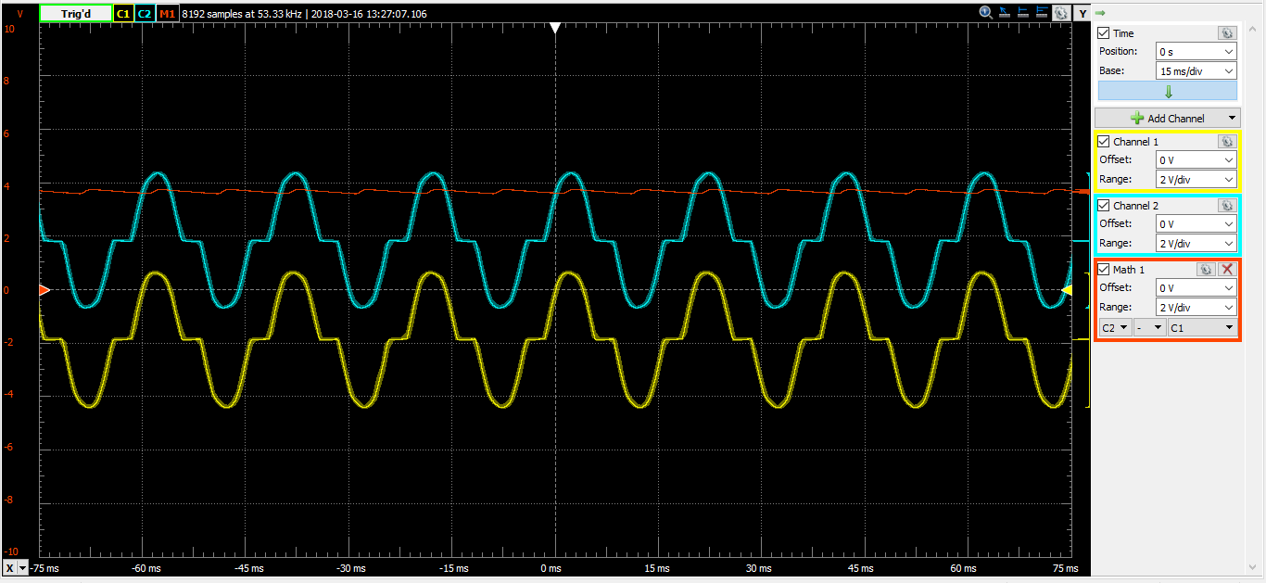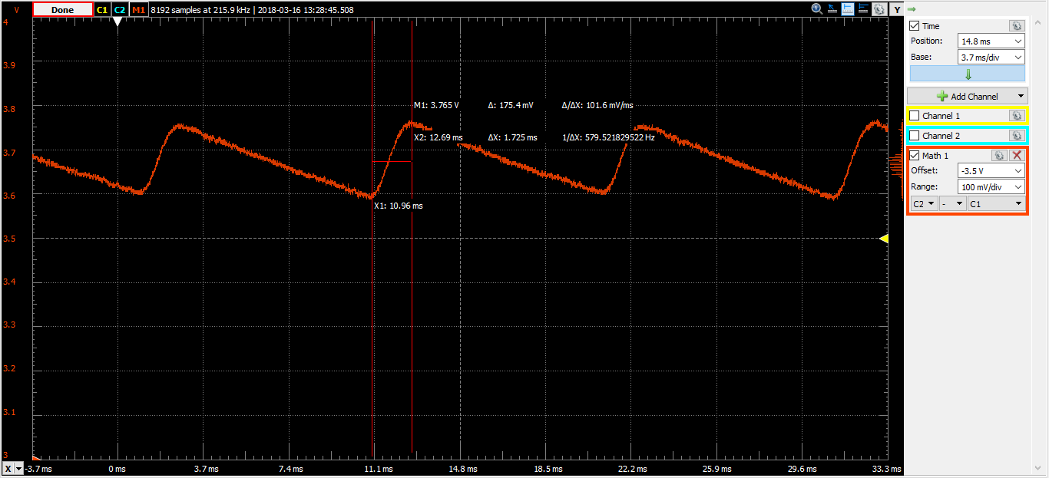

Амплітуда пульсацій вихідного сигналу склала 175 мВ. Cередній струм через навантаження: $I=\frac{\frac{3,765}{19,81*{10}^{3}}+\frac{3,6}{19,81*{10}^{3}}}{2}=185 мкА$. За теоретичними очікуваннями, для такого випрямляча амплітуда пульсацій повинна складати .

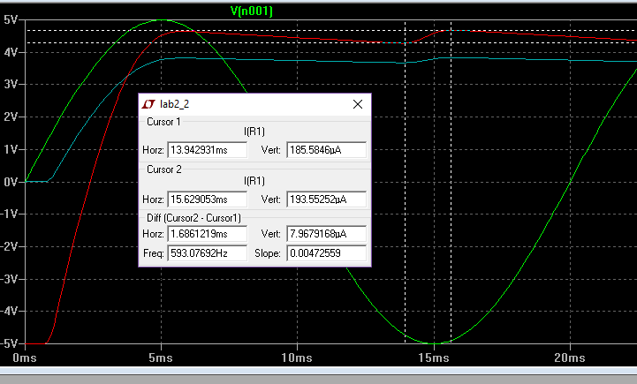

Моделювання показало амплітуду пульсацій 156 мВ. Середній струм

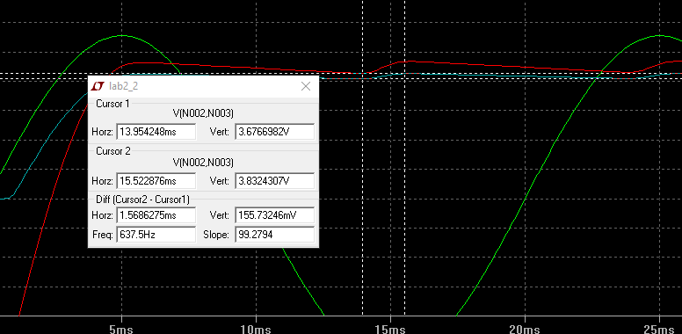

Тоді амплітуда коливань:

$$∆U=\frac{190*{10}^{-6}}{2*10*{10}^{-6}*50}=190 мВ$$

|  |  |  |
| --- | --- | --- |
| **Δ**U | Симуляція | Експеремент |
| Виміряне значення | 156 мВ | 175 мВ |
| Розраховане | 190мВ | 185 мВ |
| Абс.похибка | 34 мВ | 10 мВ |
| Відносна похибка | 21.7% | 5.71% |

1. **Дослідження подвоювача напруги.**
   1. Схему подвоювача напруги на послідовних каскадах з діоду та конденсатору було склали та симулювали у середовищі LTSpice. Використали наступні параметри:
      * Ємність конденсаторів: 10 мкФ
      * Діоди кремнієві
      * 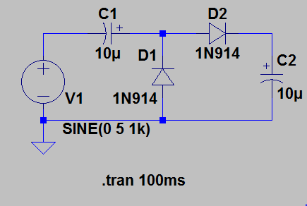Вхідний сигнал – гармонійний, амплітудою 5В, частотою 1 кГц

Було отримано наступні результати:

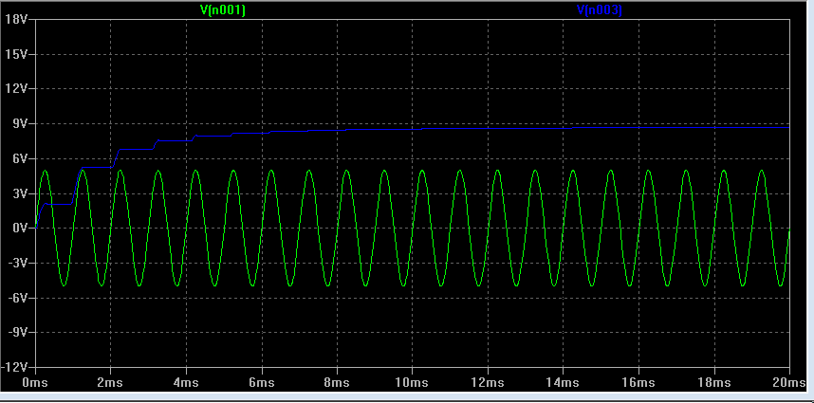

Сигнал на виході встановлюється на рівні 8.8В через 10 мс після ввімкнення живлення. Саме такий рівень напруги пояснюється падінням на діодах, що використані у схемі. Напруга на вихідному конденсаторі дорівнює амплітуді вхідного сигналу мінус ді напруги прямого зміщєння діоду.

Схему подвоювача склали на макетній платі, на подвоювач подали сигнал, аналогічний такому з симуляції. Було отримано наступні результати:

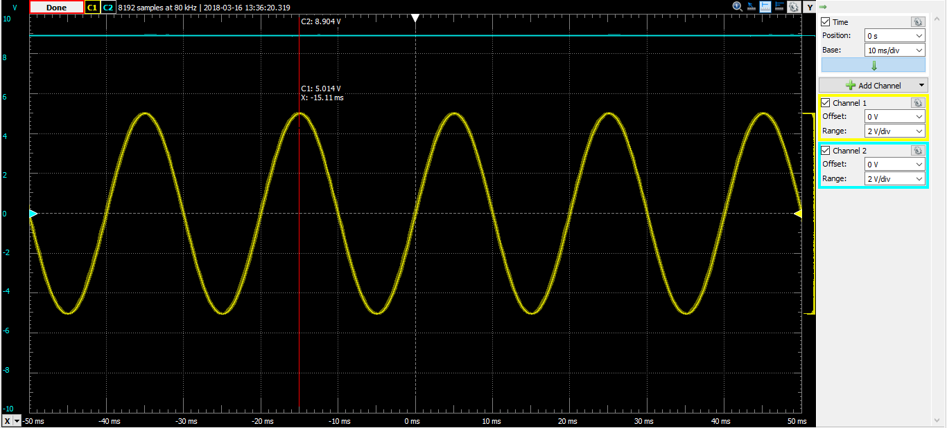

Напруга на виході склала 8.8В, що відповідає теоретичним очікуванням. Сигнал на виході можна вважати стабільним, так як схема нічим не навантажена, окрім вхідного опору вимірювального пристрою, котрим тут можна знехтувати.

1. **Дослідження обмежувача напруги**
   1. Схему обмежувача напруги на діоді склали у середовищі LTSpice та провели симуляцію.

Отримали наступні результати: при напрузі меньше, ніж напруга прямого зміщєння діода, обмежувач не змінює сигнал:

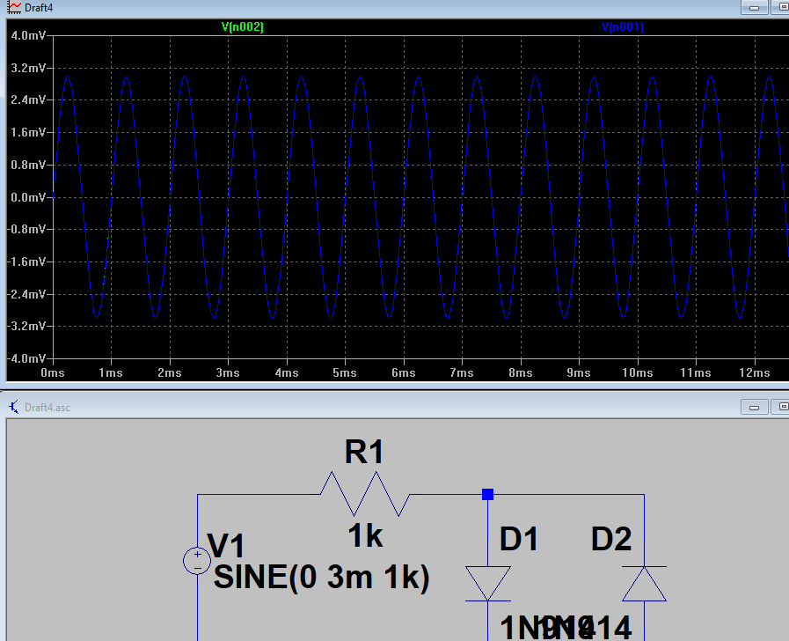

Але для напруги більше, ніж напруга прямого зміщення, схема обмежує сигнал:

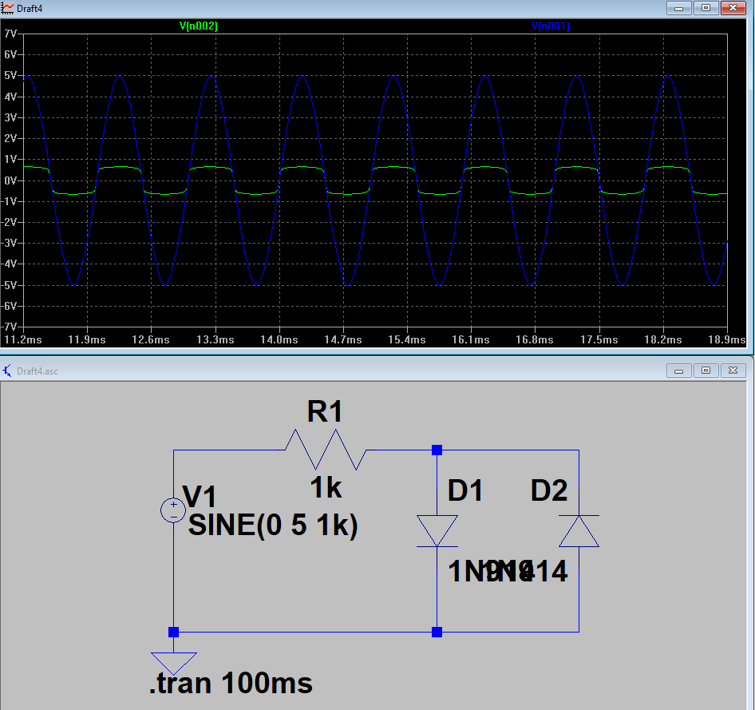

* 1. Аналогічну поведінку схему було досліджено в лабораторії:

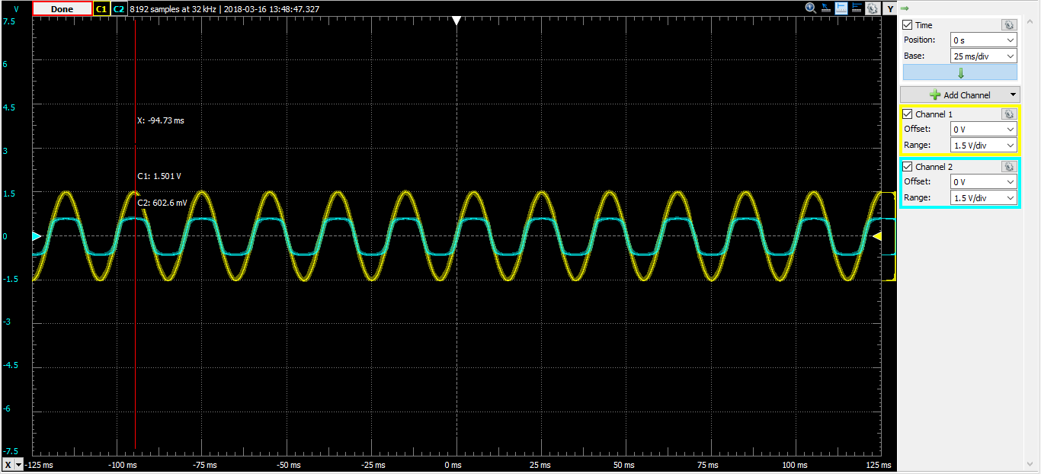

**Висновки**

Було проведено дослідження деяких широко застосованих схем на напівпровідникових діодах – випрямлячів, подвоювача, обмежувача. Поведінки схем було вивчено при різних умовах роботи – різних навантаженнях, амплітудах вхідних сигналів, тощо. Отримані в лабораторії дані продубльовані даними симуляцій, які виявили деякі похибки вимірювань.